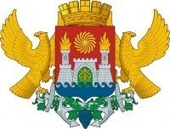
АДМИНИСТРАЦИЯ ГОРОДСКОГО ОКРУГА С ВНУТРИГОРОДСКИМ ДЕЛЕНИЕМ

«ГОРОД МАХАЧКАЛА»

МУНИЦИПАЛЬНОЕ БЮДЖЕТНОЕ ОБЩЕОБРАЗОВАТЕЛЬНОЕ УЧРЕЖДЕНИЕ

«СРЕДНЯЯ ОБЩЕОБРАЗОВАТЕЛЬНАЯ ШКОЛА № 26»
________________________________________________________________________________________________________ Дагестан, 367014, тел (8722) 60-26-26 e-mail: ege201526@yandex.ru ОГРН 1070562002169,ИНН/КПП 0562068092, ОКПО 49164799
от

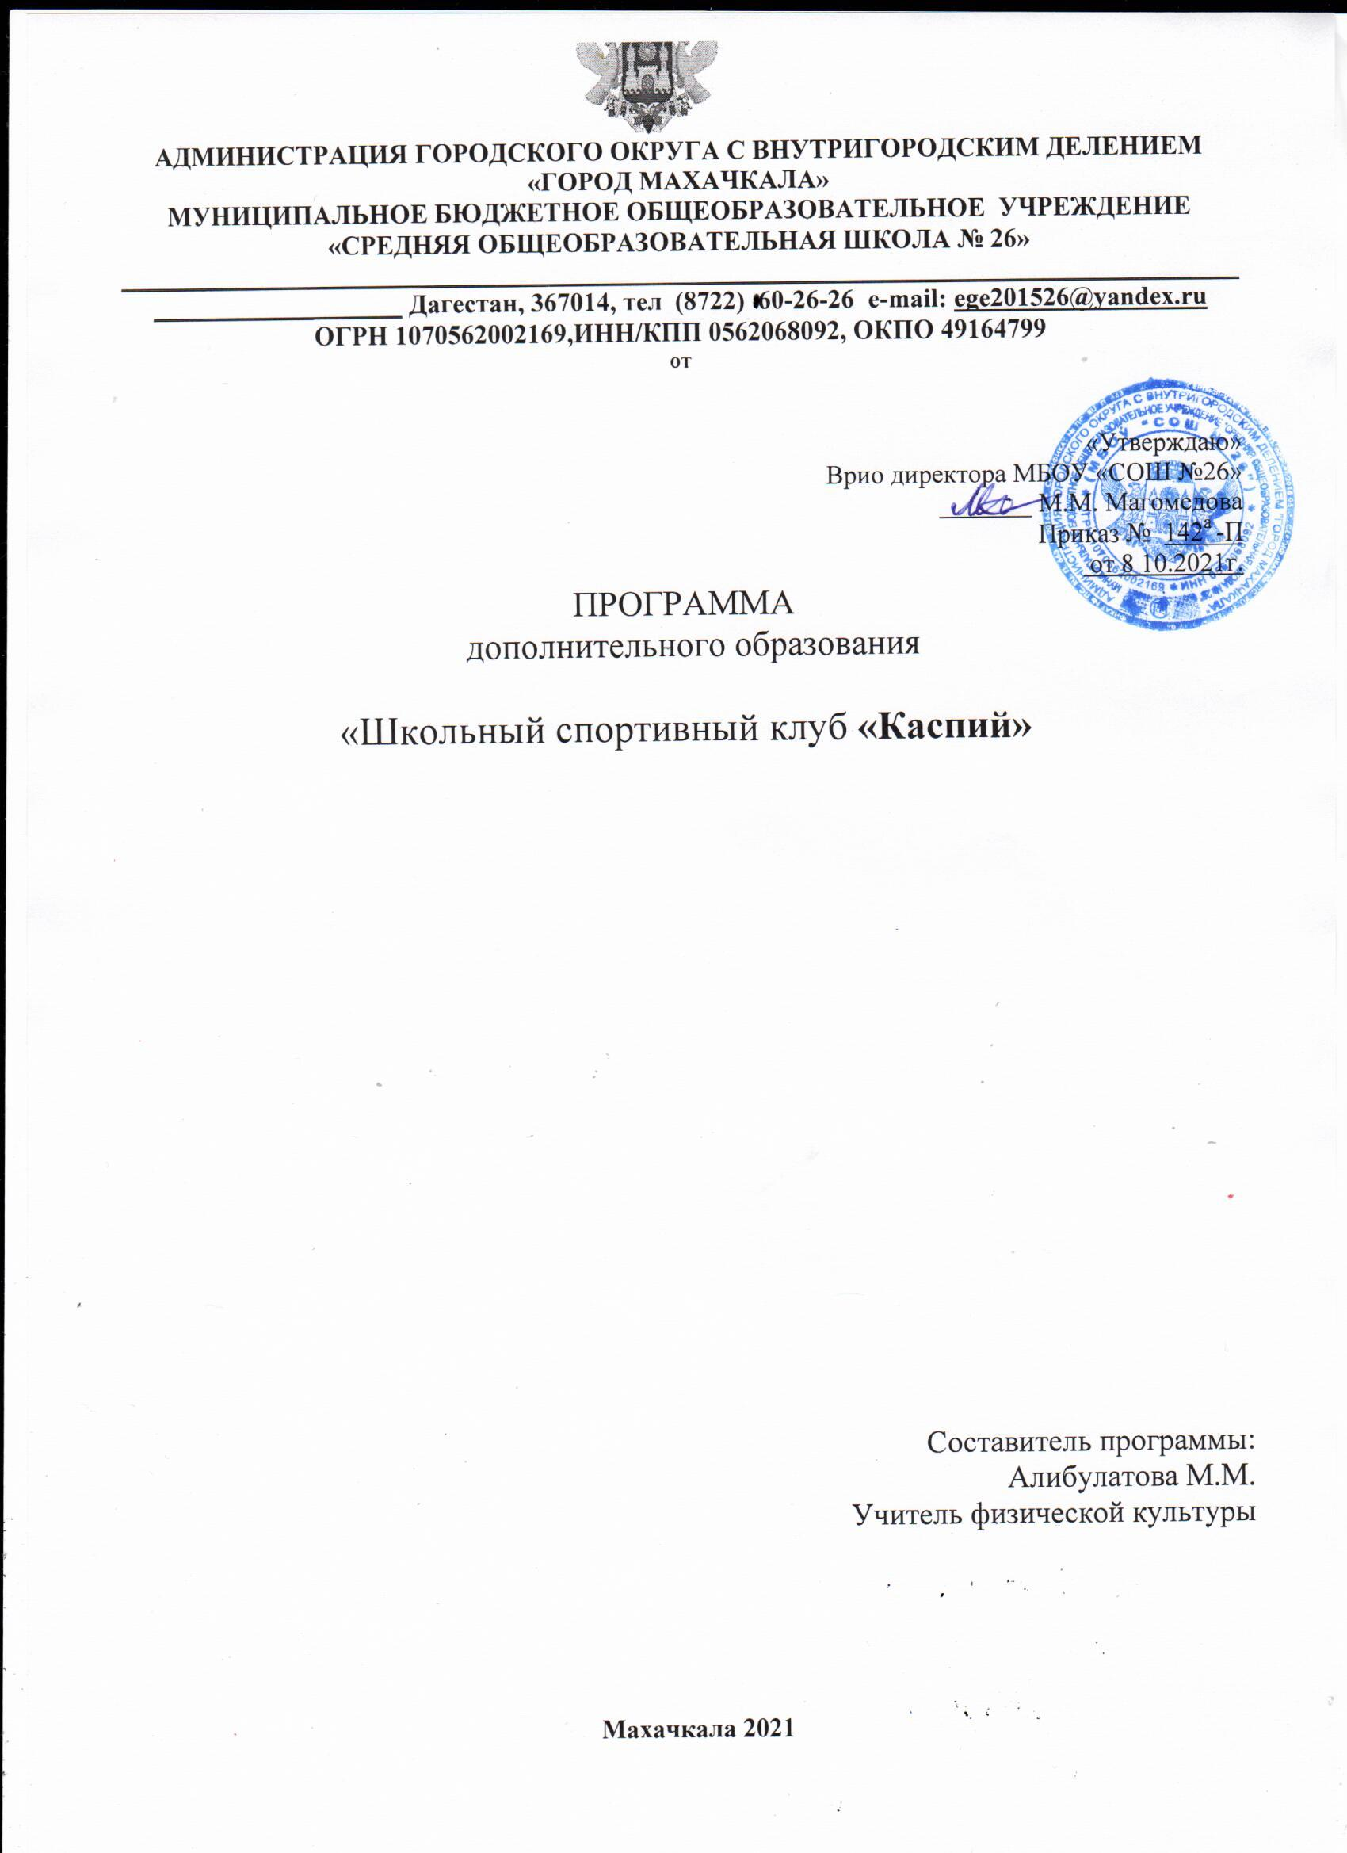

«Утверждаю»
Врио директора МБОУ «СОШ №26»
_______ М.М. Магомедова
Приказ № 142^{а} -П
от 8 10.2021г.

ПРОГРАММА
дополнительного образования

«Школьный спортивный клуб «Каспий»

Составитель программы:
Алибулатова М.М.
Учитель физической культуры

Махачкала 2021

ПАСПОРТ ПРОГРАММЫ
Государственный заказчик
Основные разработчики  программы | Куратор ШСК, руководитель совета ШСК «Каспий», учителя физической культуры .
Основная цель программы | Цель:приобщение подростков и родителей к здоровому образу жизни, через изучение ЗОЖ и пропаганды, через физические упражнения
Основные задачи программы | Для достижения цели определены следующие задачи:  - вовлечение молодёжи в активное занятие физической культурой и спортом;  - развитие социально и личностно значимых качеств, создавая условия для их проявления в спорте и жизнедеятельности через освоение совокупности правил, норм поведения, обязанностей к самому себе, к другим людям, обществу;  - распространение опыта работы спортивного клуба через СМИ, педагогические сетевые сообщества, сайт школы, школьную газету;  - организация соревнований по олимпийским видам спорта, олимпийских уроков, конкурсов знатоков олимпийского движения, турниров.  - создание информационного имиджа МБОУ «СОШ №26» какшколы здоровья, добра и радости.
Сроки реализации программы | 2021-2026г.г.
Исполнители программы | МБОУ «СОШ №26», руководитель ШСК «Каспий»,  составлена для обучающихся 5-11 классов
Объем и источники дополнительного финансирования | Источником финансирования программы развития является бюджет образовательного учреждения
Система управления программой и контроль | Контроль за ходом реализации программы осуществляет завуч по УВР Курамагомедову Т.Т.
Ожидаемые конечные результаты | В результате реализации программы увеличится число систематически занимающихся учащихся школы в спортивных секциях с 20 % в 2021году до 50 % в 2026году.  Социальный эффект.  - привлечение родителей к сотрудничеству в ШСК, вгородских, районных, спортивно-массовых мероприятиях примут участие свыше 150 учащихся нашей школы.  - вовлечение трудных детей школы в секции и мероприятия клуба;  - вовлечение родителей в физкультурно – массовые мероприятия школы.  Образовательный эффект.  - Освоение компонентов ключевых (универсальных) компетентностей: знаний умений и навыков;  - Развить у учащихся осознанное отношение к вопросам сохранения собственного здоровья;  - Выпуск бюллетеней на тему олимпийского образования.  - Разработка проектов по каникулярной занятости детей и летнему оздоровительному отдыху.  Профессиональный эффект.  Спортивные успехи– на основе устойчивой мотивации к занятиям избранным видом спорта в контексте учебно-тренировочного процесса:  - победное участие вгородских соревнованиях», «Президентские игры» и «Президентские состязания»;  - рост показателей спортивных достижений учащихся на уровне школы, города;  - присвоение разрядов лучшим спортсменам школы.  - профориентация старшеклассников (выбор педагогических вузов спортивной направленности);  Деятельность совета ШСК и волонтеров из членов клуба позволит пропагандировать здоровый образ жизни, профилактику вредных привычек, поможет узнать историю олимпийские достижения через связь со СМИ, выпуск буклетов, фотогазет, создание и обновление странички «ШСК «Горячая десятка» на сайте

Актуальность программы.

Поддержание и укрепление здоровья нации, приобщение к занятиям физической культурой и спортом уже долгое время является одним из приоритетных направлений развития нашей страны. В настоящее время работа в данном направлении ведется с помощью реализации Федеральной целевой программы «Развитие физической культуры и спорта в РФ», целью которой является – создание условий для укрепления здоровья населения путем развития инфраструктуры спорта. Популяризации массового и профессионального спорта и приобщение различных слоев общества к регулярным занятиям физической культурой и спортом.
Ни одно другое социальное окружение нашего города не может оказать такого воздействия на формирование здоровой личности школьника, на развитие олимпийских видов спорта, какое может осуществитьшкола, которая является местом активной деятельности ребенка на протяжении 11 школьных лет. Именно здесь интенсивно развивается детский организм, происходит формирование здоровья на дальнейшую жизнь, именно здесь появляются новые детские рекорды.

Обоснование.
Приобщение подростков к ценности здорового образа жизни является одной из основных задач ШСК «Каспий». Именно поэтому наш педагогический коллектив выбрал её основным направлением работы с подрастающим поколением, которые впоследствии смогут показать пример здорового образа жизни в нашем городе.
Здоровье надо не беречь, а укреплять и преумножать, а это возможно лишь при здоровом образе жизни и активном занятии физической культурой.
Для занятий созданы все условия: действуют спортивный зал, благоустроена пришкольная спортивная площадка.
Территории спортивныхплощадок распределены на несколько игровых зон: для игры в баскетбол и футбол. Спортивный зал предназначен не только для урочной и внеурочной деятельности, но и для проведения праздников и соревнований муниципального уровня.
. Занятия в спортивном зале способствуют формированию у детей и взрослых положительного отношения к организации досуга, потребности в постоянных занятиях физкультурой и различными видами спорта.
В школе богатые спортивные традиции:
- ежегодно проводятся Дни Здоровья, целью которых является популяризация ЗОЖ, организация активного здорового отдыха.
- спортивно-массовые мероприятия, туристические выходы детей, организованные совместно с родителями; соревнования команд: «Веселые старты», и «Папа, мама, я – спортиная семья»;
- на протяжении многих лет, наша школа является победителем и призером городской Спартакиады школьников и призером городских соревнований по таким видам спорта,как волейбол, футбол, легкая атлетика
- организация плановой внеклассной работы по физической культуре через работу спортивных секций («волейбол», «мини-футболтбол», «шахматы»);
- участие в городских военно-патриотических мероприятиях.
- участие в городских и районных соревнованияхсоревнованиях
- С учётом данных обстоятельств, администрация МБОУ «СОШ №26» считает наиболее соответствующей требованиям современности идею создания школьного спортивного клуба.

Основное содержание программы.

ПрограммаШСК «Каспий» разработана на основании документов, составляющих нормативно-правовую базу для создания и организации деятельности физкультурно- спортивных клубов:

- Закон «Об образовании» РФ
- «Методические рекомендации по созданию и организации деятельности школьных спортивных клубов в образовательных учреждениях», утверждённых приказом Министерством образования и науки РФ от10.08.2011г.
- Программа «Школа- территория здоровья»
- «Стратегии развития физической культуры и спорта в Российской Федерации на период до 2021 года».

Программа развития образования разработана на основе принципов:

- целостности и системности предполагаемых изменений;
- открытости образовательной системы.
ШСК «Каспий» как структурное подразделение школы создан на основании приказа директора школы и функционирует в соответствии с Уставом школы и положением о спортивном клубе, утверждённым директором школы.
Физкультурно-спортивный клуб осуществляет свою деятельность совместно с Управляющим советом, родительским комитетом и педагогическим советом школы

Условия для создания школы юных олимпийцев
Кадровое | Материально - техническое | Финансовое | Нормативно - правовое (локальные акты)
- В состав Совета ШСК входят:  - куратор клуба (заместитель директора по учебно-воспитательной работе);  - председатель совета ШСК;  - учителя физической культуры;  - представители общественности | Используются ресурсы:  - спортивного зала;  - пришкольные спортивные площадки;  - спортивное оборудование;  - площадка для проведения уроков на открытом воздухе. | - занятия в спортивном клубе осуществляются педагогами в пределах бюджетного финансирования;  - благотворительные пожертвования юридических и физических лиц. | 1.Приказ № 142^{а} -П  от 8 10.2021г  «Об открытии школьного клуба»  2.Приказ об утверждении положения № 142^{а} -П  от 8 10.2021г  3.Должностные обязанности руководителя ШСК,  4.Положение о школьном спортивном клубе МБОУ СОШ№ 26.  5.План работы ШСК на 2021 -2026уч. год  6.Программа ШСК «Каспий» разработана на основе Программы МБОУ «СОШ№26»  7. Программы по мини-футболу, волейболу.

Этапы реализации программы
Реализация программы строится на основе 3-х этапов:
I этап – подготовительный - 2021-2022г.г.ШСК « Каспий– открывает двери»;
II этап – системообразующий - 2022-2024г.г.«На старт, внимание, марш!»;
III этап – заключительный – 2024- 2026г.«Только вперед».

Приоритетные направления деятельности.
Этапы деятельности |  |  |  | Виды деятельности. Индикаторы
I этап – подготовительный - 2021-2022г.г.
Информационно – агитационная деятельность: «ШСК « Каспий – открывает двери»
Анализ исходной ситуации. | Кадровое и финансовое обеспечение. Наличие в клубе спортивного инвентаря, спортивного и тренажерного залов, спортивных площадок. |  |  |  |  | Наличие спортинвентаря и оборудования
Анкетирование детей | - Мониторинг физического развития по основным физическим параметрам;  - психолого-педагогический мониторинг самочувствия и утомляемости учащихся (психофизиологический тест);  - тест «Я выбираю здоровье» |  |  |  |  | Диаграммы, инф карты

Организационная деятельность:
Организация детско-взрослого самоуправления (заседаний совета ШСК) | - Создание физкультурно – спортивного совета среди учащихся, родителей и общественности Утверждение документов на управляющем совете школы.  - Создание отряда спортивного резерва, школьной спортивной «Радиоволны».  - Планирование, организация и проведение мероприятий |  |  |  |  | - Работа творческой группы по созданию клуба.  - Создание нормативной базы:  - Приказ о назначении руководителя клуба, о совете клуба, об утверждении плана работы. Положения, расписание спортивных секций, работы спортивного и тренажерного залов; должностные обязанности руководителя и педагогов, план работы ШСК;  - создание направленияШСК «Каспий» на сайте.  - протоколы заседаний Совета клуба.  - Отчеты о проведении мероприятий.
Создание символики ШСК. | Конкурс на название ШСК, эмблемы и девиза, сбор предложений по организации физкультурно – массовых мероприятий.  Приобретение спортивной формы с логотипом ШСК |  |  |  |  | Атрибутика ШСК, форма
II этап – системообразующий - 2022-2024у.г.«На старт, внимание, марш!»

Социально - значимая физкультурно - спортивная деятельность:
Торжественное открытие школьного спортивного клуба  « Каспий» |  | Праздник здоровья. |  |  | План проведения, приказ
Организация физкультурно – массовых мероприятий |  | Проведение физкультурно – массовых мероприятий: Спартакиады, предметные недели дни открытых дверей, часы спорта, Дни здоровья и отдыха, турниры, акции |  |  | Создание видео роликов, публикации в газетах  Выпуск буклета «Мой спортивный клуб»
Организация занятий по интересам, возрастам, уровню физической подготовленности. |  | Количество детей, занимающихся постоянно в спортивных секциях ШСК. |  |  | Не менее 20% от числа учащихся школы.
Летняя спортивно- оздоровительная компания |  | Проведение физкультурно – массовых мероприятий, походов, экскурсий.
Организация взаимодействия со спортивными школами |  | Деятельность педагогов доп. образования и учителей на базе ОУ. |  |  | Договора и должностные обязанности тренеров.
III этап – заключительный – 2024- 2026 г. «Финиш золотой!»
- Увеличение количества детей, ведущих здоровый образ жизни, занимающихся спортом;  - уменьшение количества детей, имеющих пагубные привычки;  - повышение уровня профилактической работы по предупреждению вредных привычек. |  |  | Мониторинги, анкетирования |  |  |  | Результаты анкетирования информация и диагностические карты
Накопление и обобщение накопленного опыта по деятельности клуба |  |  | Выступление на заседаниях ШМО. |  |  |  | Протоколы, тексты выступлений.
Участие в проектах и конкурсах |  |  | «Президентские состязания» и «Президентские спортивные игры»  Городской Спартакиаде школьников |  |  |  | Дипломы, публикации в СМИ, фото и видео материалы

Основные формы организации и виды деятельности
- работа с большой аудиторией – соревновательная деятельность различного содержания и уровня;беседа;встречи с ветеранами спорта, именитыми спортсменами города; спортивные комплексы, походы;
- работа в классах(малых – до 5 участников, средних – до 12 участников) – творческие конкурсы (рисунков, плакатов, кроссвордов, выпуск «горячих листовок», стихи и др.); игры (коммуникативные, сюжетно-ролевые,);
- командная деятельность – соревнования и состязания в рамках содержания программы.

Разработка модулей по олимпийской тематикедля предпрофильного обучения в 9 классе:
- Герои российского спорта.
- Олимпийские талисманы.
- Олимпийские столицы.
- Развитие олимпийского движения в России.
- Олимпийские виды спорта
Включение олимпийской тематики в содержание урока физкультуры:
- «Легенды и мифы Греции о зарождении олимпийских игр»
- «Олимпийские и неолимпийские виды спорта»
- «Олимпийская азбука. Необычные истории с обычными прыжками»
- «Олимпийские игры: прошлое, настоящее, будущее»
- «Олимпийские символы»
- «Бег вчера и сегодня»
- «Знаменитые олимпийские чемпионы и их спортивные достижения в лёгкой атлетике»

Примерная тематика классных часов по ЗОЖ
1 класс  - Режим дня  - Уход за зубами  - Забота о глазах  - В гостях у Мойдодыра  - Один дома  - Игры и игрушки.  - Жадность и жадины.  - Добрым быть приятнее, чем злым, завистливым и жадным.  2 класс  - Солнце, воздух и вода – наши лучшие друзья.  - Правильное питание  - О витаминах  - Правильная осанка  - Пожарная безопасность в школе и дома  - Безопасность в доме  - Падение с высоты. Опасность открытого окна, катания на перилах и т.д.  - Правила безопасности при катании на велосипеде  - Что делать если не хочется идти в школу.  - Мы пришли во владения природы  3 класс  - Как предостеречь себя от вредных привычек.  - Кто нас лечит?  - Прививки от болезней.  - Что нужно знать о лекарствах  - Осторожно - электричество  - Правила поведения на воде  - Почему мы часто говорим неправду?  - Надо уметь сдерживать себя.  - Правила поведения за столом  4 класс  - Утомление и переутомление. Учимся отдыхать  - Как сделать сон полезным.  - Движение – это жизнь  - Как организовать свой отдых после уроков. Ожоги. Опасность при пользовании пиротехническими средствами  - Укусы зверей, змей, насекомых  - Оказание первой помощи при простых травмах  - Мой компьютер – плюсы и минусы.  - Почему мы часто не слушаем родителей?  - Как следует относиться к наказаниям.  - Культура поведения  5 класс  - Принципы рационального питания.  - Здоровые привычки - здоровый образ жизни  - Тренировка памяти.  - Память и обучение.  - Чем заняться после школы.  - Как выбирать себе друзей.  - Памятные даты моей семьи.  - Газеты и журналы моей семьи.  - Профессии милосердия и добра. | 6 класс  - От чего зависит рост и развитие организма.  - Физические особенности развития мальчика и девочки.  - Твоя нервная система  - Утомление и переутомление.  - Я - дома, я - в школе, я - среди друзей.  - Иметь своё мнение – это важно?!  - Нехорошие слова.  - Обычаи и традиции народов мира.  - Мир энциклопедий.  7 класс  - Питание и восстановление.  - Пищевые добавки и витамины  - Стрессы и их влияние на здоровье.  - Правильное дыхание.  - Привычки и здоровье  - Токсичные вещества и ПАВ  - Умение управлять собой  - Ответственность и безответственность. Что прячется за этими словами?  - Компьютер в жизни человека.  8 класс  - Мальчик или мужчина  - Великий женский секрет  - Эмоции и двигательная активность.  - Как развивать свой интеллект?  - Здоровый образ жизни - главное условие профилактики возникновения вредных привычек  - Портрет друга, которого я хотел бы иметь  - Люди, на которых хотелось бы быть похожим.  - Что меня радует и огорчает в школе.  - Страна, в которой мне хотелось бы жить.  - Нет терроризму  9 класс  - Никотин, алкоголь, наркотики.  - Питание и здоровье.  - Кризисные состояния у подростков  - "Экзамены без стресса".  - Чувство взрослости. Что такое?  - Я имею право на …  - Выбор дальнейшего пути: «За» и «Против».  - 10 класс  - Профилактика и преодоление вредных привычек.  - Гипертония.  - "Внимание, СПИД!".  - Компания в жизни старшеклассника.  - Прекрасное и безобразное в нашей жизни  11 класс  - Лекарственные вещества и рекомендации по их приему.  - Пивной алкоголизм - беда молодых  - Как подготовить себя к будущим экзаменам?  - Моя будущая профессия. Какой я ее вижу?

В системе дополнительного образования реализуются следящие программы спортивно - оздоровительной направленности: (мини-футбол, баскетбол, волейбол, общая физическая подготовка). Во внеурочной деятельности реализуются программы «Подвижные игры».

Финансовое обеспечение программы:
МБОУ «СОШ№26» гарантирует клубу содействие в материально – техническом обеспечении и оснащении образовательного процесса, оборудовании помещений клуба в соответствии с государственными и местными нормами и требованиями.

Методическое обеспечение программы
- «Стратегии развития физической культуры и спорта 2009-2020»
- «Национальная доктрина образования и дополнительного образования»

